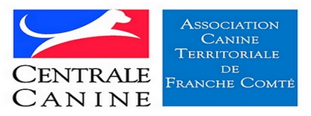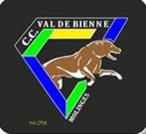
GRAND PRIX DE FRANCE DE CANI-CROSS DE LA CENTRALE CANINE
16 et 17 septembre 2017
Morbier(Jura)
Cani-cross, Cani-VTT, Cani-marche
Ouvert à tous
6ème Grand Prix de France de Cani-cross de la Centrale Canine
Réservation emplacements Camping-cars et Hébergement
A compléter et à transmettre à Didier TIMMERANS 40 ROUTE BLANCHE 39400 MORBIER au plus tard le 31/08/17
Nom Prénom

Téléphone

Plaque d’immatriculation

Arrivée | □ Vendredi entre 18h00 et 20h00  □ Samedi à partir de 9h00
Type de véhicule | □ Camping-car  □ Fourgon  □ Caravane  □ Avec Remorque
Longueur

Il est possible de réserver une nuit à la colonie de Longuenesse. Celle-ci est à 500m du site. Par contre il est interdit d’avoir les chiens dans les chambres. Ceux-ci devront dormir dans les voitures. Réservation pour la nuit du samedi au dimanche (uniquement) : ……..personne(s)X 20€ Soit : ………… €
A régler en même temps que votre engagement par chèque (à l’ordre de GPF Cani-cross 2017) sous réserve qu’il y ait encore de la place.
Nous comptons bien évidement sur vous pour laisser le site aussi propre que vous l’avez trouvé ! (les déjections seront ramassées)
Le Comité d’organisation

